מפרט טכני ותכולת עבודה למכרז הנחת סיבים אופטיים בשיטת החריצה (מיקרוטרנצ'ר)
תיאור העבודה :
- ביצוע חריצה צרה ברוחב של עד 3 ס"מ, ובעומק של 30 ס"מ לפחות.
- ביצוע הקו במקטעים - חריצה, שאיבת העפר, הנחת הקו, מילוי, סגירה ואטימה יבוצעו בפעולה אחת רציפה. לא יותר ביצוע חלקי לרבות אטימת החריץ עד סוף כל יום עבודה.
- קצב העבודה 300 מטר ביום לפחות.
- הנחת הקו כוללת את כל העבודות הכרוכות בה משלב חפירה \ חציבה ועד לסגירת החפיר או החריץ והחזרת מצב לקדמותו .
- הנחת הקו תבוצע בסוגי משטחים שונים וביניהם , משטחי אספלט ו/או מדרכות ו/או אבנים משתלבות ו/או קרקע חשופה ו/או משטחי בטון.
- הנחת צנרת ייעודית מרובת קנים לשימושים עתידיים
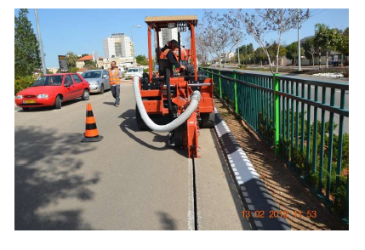
תכולת העבודה :
- הגשת תכנון מפורט לאישור המפקח, מחלקת בטחון ומהנדס העיר .
- קבלת היתרי עבודה ואישורי עבודה מכלל חברות תשתית כגון : חברת חשמל , בזק וכד' ככל שיוגדר ע"י מהנדס העיר.
- הסדרי תנועה כולל תיאום ואישורי משטרה, הצבת שוטרים ופקחי תנועה, כולל הציוד הנדרש לכך ככל שידרש.
- הנחת הקו בכללותה.
- במקרה של צורך בהזמנת מכולה לפינוי פסולת, CLSM, חול וכו'
- אספקה והנחת 6 צינורות מיקרו בקוטר 16/12 מ"מ .
- אספקה והנחת חוט מתכת לזיהוי עתידי בעזרת דיטקטור.
- הצמדת הצנרת לקיר המבנה בעזרת חבקים ואיטום צנרת.
- חיבור סיב אופטי לתא תקשורת

